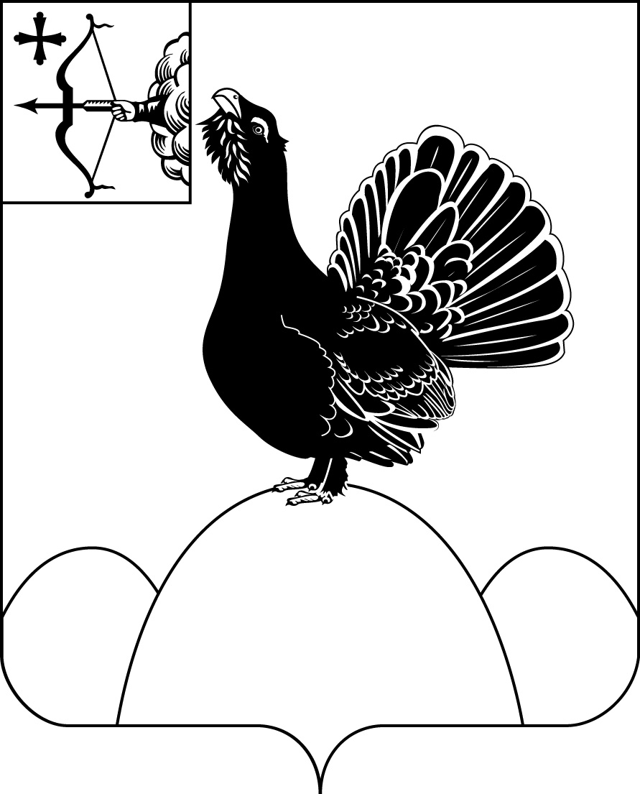

КОНТРОЛЬНО-СЧЕТНАЯ КОМИССИЯ
МУНИЦИПАЛЬНОГО ОБРАЗОВАНИЯ НАГОРСКИЙ МУНИЦИПАЛЬНЫЙ РАЙОН КИРОВСКОЙ ОБЛАСТИ

«20» февраля 2024 г. № 01-24-04

ЗАКЛЮЧЕНИЕ
на проект решения Синегорской сельской Думы «О внесении изменений в решение Синегорской сельской Думы от 15.12.2023 №12/3
«О бюджете Синегорского сельского поселения на 2024 год и на плановый период 2025 и 2026 годов».
- Основание для проведения экспертно-аналитического мероприятия: пункт 4.5. раздела 4 «Экспертиза нормативных правовых актов» плана работы Контрольно-счетной комиссии муниципального образования Нагорский муниципальный район Кировской области на 2024 год, утвержденного распоряжением председателя Контрольно-счетной комиссии Нагорского района №18 от 22.12.2023 года.

2. Предмет экспертно-аналитического мероприятия:
- Положение о бюджетном процессе в Синегорском сельском поселении Нагорского района Кировской области, утвержденное решением Синегорской сельской Думы от 28.12.2015 года №31/4 с последующими внесенными изменениями;
- Проект решения Синегорской сельской Думы «О внесении изменений в решение Синегорской сельской Думы Нагорского района Кировской области от 15.12.2023 №12/3 «О бюджете Синегорского сельского поселения на 2024 год и на плановый период 2025 и 2026 годов»;
- Пояснительная записка с обоснованием предлагаемых изменений.

3. Цель экспертно-аналитического мероприятия:
Внешняя проверка проекта решения Синегорской сельской Думы «О внесении изменений в решение Синегорской сельской Думы Нагорского района Кировской области от 15.12.2023 №12/3 «О бюджете Синегорского сельского поселения на 2024 год и на плановый период 2025 и 2026 годов».

4. Объекты экспертно-аналитического мероприятия:
- Администрация муниципального образования "Синегорское сельское поселение" Нагорского района Кировской области.
5. Проверяемый период: 2024 год и плановый период 2025 и 2026 годов.
6. Сроки проведения экспертно-аналитического мероприятия:
«12» февраля 2024 года – «20» февраля 2024 года.

7. Вопросы экспертно-аналитического мероприятия.
7.1. Анализ вносимых изменений в основные характеристики бюджета.
Решением Синегорской сельской Думы от 15.12.2023 №12/3 «О бюджете Синегорского сельского поселения на 2024 год и на плановый период 2025 и 2026 годов» утверждены основные характеристики бюджета сельского поселения в следующих объемах:
На 2024 год:
1) общий объем доходов бюджета муниципального района в сумме 6069,7 тыс. рублей;
2) общий объем расходов бюджета муниципального района в сумме 6069,7 тыс. рублей;
3) дефицит бюджета муниципального района в сумме 0,00 тыс. рублей.
На 2025 год:

1) общий объем доходов бюджета муниципального района в сумме 5985,2 тыс. рублей;

2) общий объем расходов бюджета муниципального района в сумме 5985,2 тыс. рублей;

3) дефицит бюджета муниципального района в сумме 0,00 тыс. рублей.
На 2026 год:

1) общий объем доходов бюджета муниципального района в сумме 6021,8 тыс.рублей;

2) общий объем расходов бюджета муниципального района в сумме 6021,8 тыс.рублей;

3) дефицит бюджета муниципального района в сумме 0,00 тыс. рублей.

Проектом решения Синегорской сельской Думы «О внесении изменений в решение Синегорской сельской Думы Нагорского района Кировской области от 15.12.2023 №12/3 «О бюджете Синегорского сельского поселения на 2024 год и на плановый период 2025 и 2026 годов» вносятся изменения в основные характеристики бюджета на 2024 год.

Анализ изменений основных характеристик бюджета Синегорского сельского поселения
тыс.рублей
Основные характеристики бюджета | Утверждено решением о бюджете на | Предусмотрено проектом | Абсолютное изменение | Темп роста (снижения), %
2024 год
Доходы, всего | 6069,7 | 6069,7 | 0,0 | 0,0
Расходы, всего | 6069,7 | 7238,83418 | +1169,13418 | 119,3
Объем дефицита/профицита | 0,00 | -1169,13418 | +1169,13418 | х

Изменение основных характеристик бюджета на 2024 год характеризуется увеличением расходной части бюджета на 1169,13418 тыс.рублей или на 19,3% и формированием планового размера дефицита бюджета в сумме 1169,13418 тыс.рублей.
Изменения в основные характеристики бюджета на 2025 и 2026 годы не вносятся.

7.2. Анализ вносимых изменений в доходную часть.

Проектом решения Синегорской сельской Думы «О внесении изменений в решение Синегорской сельской Думы Нагорского района Кировской области от 15.12.2023 №12/3 «О бюджете Синегорского сельского поселения на 2024 год и на плановый период 2025 и 2026 годов» изменения в доходную часть бюджета муниципального образования на 2024 год плановый период 2025 и 2026 годы не вносятся.

7.3. Анализ вносимых изменений в расходную часть.

Проектом решения о внесении изменений в бюджет на 2024 год предлагается увеличить расходную часть бюджета поселения на 1169,13418 тыс.рублей или на 19,3%.
Вносимые изменения в расходную часть бюджета сельского поселения обусловлены перераспределением бюджетных ассигнований.

Анализ вносимых изменений в бюджетные ассигнования 2024 года по разделам классификации расходов
(тыс.рублей)
Раздел | Наименование | Бюджетные ассигнования  на 2024 год |  | Динамика
Раздел | Наименование | Утвержденные решением о бюджете | Согласно представленного проекта | Сумма | %
01 | Общегосударственные вопросы | 3 487,14 | 3 598,24 | 111,10 | 103,2
02 | Национальная оборона | 156,20 | 156,20 | 0,00 | 0,00
03 | Национальная безопасность и правоохранительная деятельность | 1 687,76 | 1 957,76 | 270,00 | 116,0
04 | Национальная экономика | 649,40 | 1 001,05 | 351,65 | 154,2
05 | Жилищно-коммунальное хозяйство | 8,10 | 444,48 | 436,38 | в 54,9 раза
10 | Социальная политика | 81,10 | 81,10 | 0,00 | 0,00
 | ИТОГО | 6 069,70 | 7 238,83 | 1 169,13 | 119,3

Увеличение бюджетных ассигнований предусматривается по следующим разделам:
- 01 "Общегосударственные вопросы" на сумму 111,1 тыс.рублей или на 3,2%;
03 "Национальная безопасность и правоохранительная деятельность" на сумму 270,0 тыс.рублей или на 16,0%;
- 04 "Национальная экономика" на сумму 351,65 тыс.рублей или на 54,2%.
- 05 "Жилищно-коммунальное хозяйство" на сумму 436,38 тыс.рублей или в 54,9 раза.

Проектом решения предлагается внести изменения в расходной части бюджета на 2024 год по следующим группам видов расходов бюджетной классификации:
(тыс.рублей)
Виды и наименование расходов | Бюджетные ассигнования  на 2024 год |  | Динамика
Виды и наименование расходов | Утвержденные решением о бюджете | Согласно представленного проекта | Сумма | %
100 "Расходы на выплаты персоналу в целях обеспечения выполнения функций государственными (муниципальными) органами, казенными учреждениями, органами управления государственными внебюджетными фондами" | 4 877,80 | 4 877,80 | 0,00 | 0,00
200 " Закупка товаров, работ и услуг для обеспечения государственных (муниципальных) нужд" | 1 093,36 | 2 262,49 | 1 169,13 | 206,9
300 " Социальное обеспечение и иные выплаты населению" | 81,10 | 81,10 | 0,00 | 0,00
500 "Межбюджетные трансферты" | 1,34 | 1,34 | 0,00 | 0,00
800 "Иные бюджетные ассигнования" | 16,10 | 16,10 | 0,00 | 0,00
ИТОГО | 6 069,70 | 7 238,83 | 1 169,13 | 119,3

Увеличение бюджетных ассигнований предусматривается по следующим группам видов расходов:
-200 "Закупка товаров, работ и услуг для обеспечения государственных (муниципальных) нужд" на сумму 1169,13 тыс.рублей или в 2 раза.

Проектом решения предлагается внести изменения ассигнований на реализацию муниципальной программы в следующих объемах:

Изменение ассигнований на реализацию муниципальных программ
на 2024 год
(тыс.рублей)
Наименование муниципальной программы | Бюджетные ассигнования на 2024 год |  | Динамика
Наименование муниципальной программы | утвержденные решением о бюджете | согласно представленного проекта | сумма | %
Муниципальная программа «Повышение эффективности бюджетных расходов администрации Синегорского сельского поселения» | 6 069,70 | 7 238,83 | 1 169,13 | 119,3
ИТОГО расходов на реализацию муниципальной программы | 6 069,70 | 7 238,83 | 1 169,13 | 119,3

7.4. Дефицит бюджета, источники его покрытия, состояние муниципального долга.
Проектом решения о внесении изменений в бюджет на 2024 год вносятся изменения в плановый финансовый результат муниципального образования: формирование дефицита в сумме 1169,13418 тыс.рублей.
Размер дефицита бюджета, установленный п.3 ст. 92.1 БК РФ в размере 10% утвержденного общего годового объема доходов муниципального образования без учета утвержденного объема безвозмездных поступлений превышен.
Однако, учитывая что источником финансирования дефицита местного бюджета является снижение остатков средств на счетах по учету средств местного бюджета, объем дефицита может превысить ограничения, установленные п.3 ст. 92.1 БК РФ, в пределах суммы снижения остатков средств на счетах по учету средств местного бюджета.
На плановый период 2025 и 2026 годов финансовый результат бюджета муниципального образования остается на уровне первоначально утвержденного бюджета.

Источники финансирования дефицита бюджета поселения
(тыс.рублей)
№ п/п | Наименование | 2024 год | 2025 год | 2026 год
 | Источники внутреннего финансирования дефицита бюджета | 1169,13418 | 0,0 | 0,0
1 | Разница между полученными и погашенными кредитами кредитных организаций | 0,0 | 0,0 | 0,0
 | Получение кредитов | 0,0 | 0,0 | 0,0
 | Погашение кредитов | 0,0 | 0,0 | 0,0
2 | Разница между полученными и погашенными бюджетными кредитами от других бюджетов бюджетной системы Российской Федерации | 0,0 | 0,0 | 0,0
 | Получение кредитов | 0,0 | 0,0 | 0,0
 | Погашение кредитов | 0,0 | 0,0 | 0,0
3 | Изменение остатков средств на счетах по учету средств бюджета | 1169,13418 | 0,0 | 0,0
 | Увеличение прочих остатков денежных средств бюджета муниципального района | 6069,7 | 5985,2 | 6021,8
 | Уменьшение прочих остатков денежных средств бюджета муниципального района | 7238,83418 | 5985,2 | 6021,8

Источниками покрытия дефицита бюджета поселения 2024 года являются:
- изменение остатков средств на счетах по учету средств местного бюджета в течение соответствующего финансового года в сумме 1169,13418 тыс.рублей.
7.5. Резервный фонд.
Проектом решения Синегорской сельской Думы «О внесении изменений в решение Синегорской сельской Думы Нагорского района Кировской области от 15.12.2023 №12/3 «О бюджете Синегорского сельского поселения на 2024 год и на плановый период 2025 и 2026 годов» изменения в размер резервного фонда администрации Синегорского сельского поселения не вносятся.
Размер сформированного резервного фонда:
- на 2024 год - 2,0 тыс.рублей;
- на 2025 год - 2,0 тыс.рублей;
- на 2026 год - 2,0 тыс.рублей.
7.6. Изменения, вносимые в перечень публичных нормативных обязательств.

Проектом решения о внесении изменений в бюджет изменения в Перечень публичных нормативных обязательств, подлежащих исполнению за счет средств бюджета сельского поселения на 2024 год и плановый период не вносятся.

Информация об объемах финансирования публичных нормативных обязательств, подлежащих исполнению за счет средств
Синегорского сельского поселения.
(тыс.рублей)
Показатели | Прогноз  на 2024 год | Прогноз  на 2025 год | Прогноз на 2026 год
Пенсии за выслугу лет лицам, замещавшим должности муниципальной службы | 13,9 | 13,9 | 13,9
ИТОГО | 13,9 | 13,9 | 13,9

7.7. Межбюджетные трансферты.
Проектом решения Синегорской сельской Думы «О внесении изменений в решение Синегорской сельской Думы Нагорского района Кировской области от 15.12.2023 №12/3 «О бюджете Синегорского сельского поселения на 2024 год и на плановый период 2025 и 2026 годов» изменения в объем межбюджетных трансфертов, передаваемых муниципальному району не вносятся.
Иные межбюджетные трансферты,
передаваемые муниципальному району на 2024 год
(тыс.рублей)
№  п/п | Вид МБТ | Сумма | Вносимые  изменения
1 | Иные МБТ на осуществление части полномочий по осуществлению казначейского исполнения бюджета поселения | 0,6 | 0,0
2 | Иные МБТ на осуществление части полномочий по решению вопросов местного значения в сфере градостроительной деятельности | 0,2 | 0,0
3 | Иные МБТ на осуществление части полномочий по осуществлению контроля за исполнением бюджета поселения в части осуществления внутреннего муниципального финансового контроля | 0,54 | 0,0
 | ИТОГО | 1,34 | 0,0

7.8. Муниципальный дорожный фонд.
Объем бюджетных ассигнований дорожного фонда (1001,04921 тыс.рублей) сформирован в размере не менее прогнозируемого объема установленных законом (решением) о бюджете соответствующих доходов:
- акцизов по подакцизным товарам (продукции), производимых на территории Российской Федерации - 649,4 тыс.рублей;
- увеличение бюджетных ассигнований дорожного фонда в текущем финансовом году на сумму неосвоенных в предыдущем году ассигнований -327,87853 тыс.рублей;
- увеличение ассигнований в текущем финансовом году и (или) очередном финансовом году на положительную разницу между фактически поступившим и прогнозировавшимся объемом доходов бюджета, учитываемых при формировании дорожного фонда - 23,77068 тыс.рублей.

8. Выводы контрольно-счетной комиссии.
- Замечания не выявлены.

9. Предложения контрольно-счетной комиссии.
Предлагаемые проектом решения изменения в бюджет Синегорского сельского поселения являются первыми в 2024 году.
Проект решения о внесении изменений в бюджет представлен в установленный срок.
В проекте решения обеспечено соблюдение требований, установленных ст.28 БК РФ в части соблюдения принципов бюджетной системы РФ.
В части соблюдения ограничений, установленных БК РФ, можно отметить что:
- плановый размер дефицита бюджета муниципального образования на 2024 год превышает ограничения, установленные п.3 ст. 92.1 БК РФ, однако, учитывая что одним из источников финансирования дефицита местного бюджета является снижение остатков средств на счетах по учету средств местного бюджета, объем дефицита может превысить ограничения, установленные п.3 ст. 92.1 БК РФ, в пределах суммы снижения остатков средств на счетах по учету средств местного бюджета.
- финансовый результат исполнения бюджета спрогнозирован на плановый период 2025 года в сумме 0,0 тыс.рублей, на 2026 год в сумме 0,0 тыс.рублей.
- привлечение и погашение кредитов за счёт средств других бюджетов бюджетной системы Российской Федерации, а также привлечение и погашение кредитов кредитных организаций в 2024 году и в плановом периоде 2025 и 2026 годов не прогнозируется;
- расходы на обслуживание муниципального внутреннего долга Синегорского сельского поселения запланированы в объеме 0,0 рублей.

Проект решения Синегорской сельской Думы «О внесении изменений в решение Синегорской сельской Думы Нагорского района Кировской области от 15.12.2023 №12/3 «О бюджете Синегорского сельского поселения на 2024 год и на плановый период 2025 и 2026 годов» составлен в соответствии с требованиями Бюджетного кодекса РФ, федерального и областного законодательства и может быть принят депутатами Синегорской сельской Думы.

Председатель контрольно-счетной
комиссии муниципального образования
Нагорский район Кировской области Л.Ю.Мифтахова

